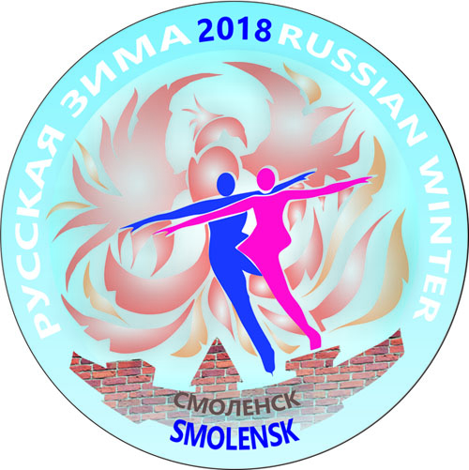
Приложение № 6
ЗАЯВКА на участие в соревнованиях

«Русская зима 2018»
21 – 25 февраля 2018 г.

Категория танца | ( ) Младшая группа ( ) Старшая группа ( ) Смешанная 15- ( ) Смешанная 15+
Название танца
Клуб
(страна, город)
Моб тел, e-mail
старшего по группе
Фамилия, имя  участников танца: |  | Дата  рождения | Лет на  1/07-2017 | Фамилия, имя  участников танца: | Дата  рождения | Лет на  1/07-2017
1/  2/  3/  4/  5/  6/  7/  8/ |  |  |  | 9/  10/  11/  12/  13/  14/  15/  16/
Фамилия, имя
- тренера
ГРУППОВОЙ ТАНЕЦ-дети

СОГЛАСИЕ с ПОЛОЖЕНИЕМ и об ОТВЕТСТВЕННОСТИ
Далее: последующий текст копируется по количеству участников в танце и заполняется каждым родителем участника.

Я, (ФИО родителя участника)____________________________________________________, являясь родителем участника (ФИ участника) _______________________________________________, с Положением о соревнованиях «Русская зима 2018» (21-25/02-2018 г) ознакомлен(а) и согласен(а). Я выражаю своё согласие принять на себя всю ответственность за возможные риски, связанные с причинением вреда здоровью или повреждением имущества участника, во время проведения соревнований. Я информирован(а) об ОБЯЗАТЕЛЬНОМ наличии при себе на соревнованиях страхового полиса от несчастного случая с повышенным спортивным риском.
Дата___________________ Подпись _______________________

….
Сумма стартового взноса КОМАНДЫ, составляет:
Командный вид | ……
Количество участников в команде | Цена по Положению  Обычный тариф / Штрафной тариф  1200 / 1500 руб с чел  900 / 1200 руб с чел  700 / 1000 руб с чел | Ваша сумма
…… | ……… руб/чел | ……
ИТОГО: ……..

Дата___________ Подпись старшего по группе__________________ /ФИ_______________

